Тема недели
(01.10.2012 – 05.10.2012)
«Знакомство с профессией помощника воспитателя»

Познаю мир:
- познакомить детей с профессией помощника воспитателя, с предметами труда няни. Воспитывать в детях чувство признательности и уважения к чужому труду
Развитие речи – звуковая культура речи звук «С»:
- объяснить детям артикуляцию звука С . Упражнять их в произношении изолированного звука, звука в слоге, в разных словах. Способствовать развитию фонематического восприятия.
Лепка «Огурцы»:
- учить лепить предметы овальной формы. Акцентировать внимание на оттенках зелёного цвета. Воспитывать чувство гордости за свои достижения
Конструирование «Ваза»:
- учить способам работы с нитками и пластиковыми бутылочками. Развивать эстетический вкус, самостоятельность в выборе материала. Воспитывать чувство успеха.
Рисование «Огурцы»:
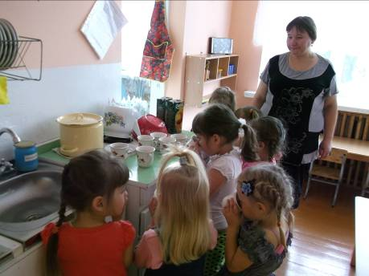
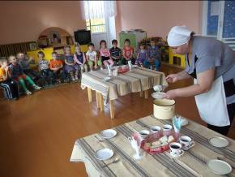
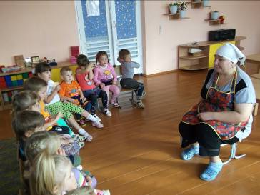
учить изображать предметы овальной формы. Акцентировать внимание на оттенках зелёного цвета. Воспитывать чувство гордости за свои достижения

